流程图如下：
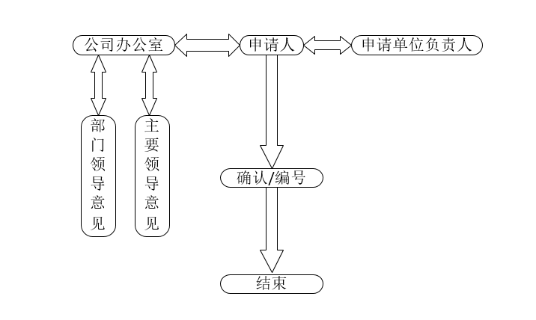
表单如下：
会议室（含视频会议）使用申请表
申请日期：
会议名称 |  | 开会时间
申请单位 |  | 调试时间
会议室摆设 |  | 会议形式
会议室 |  | 参会人数
参会单位 | - 主会场  - 硬视频  - 软视频
会议室及大堂屏幕
会议选项 | 主席台麦克 只  移动麦克风 只  投影仪  录音  录像  音乐  PPT  桌牌 | 会议部门 | 茶水  讲台  视频会议  人工服务  指示牌
会议主要流程及特殊要求
申请单位  联系人 |  | 联系方式
申请单位负责人 |  | 局办公室
办公室主任意见
备注 | 1、本通知单用于1629、1号、2号会议室及多功能厅使用申请。  2、仅申请1629常规会议或仅软视频（不需茶水服务）时，"确认/编号"发信息化管理部；其他类申请，"确认/编号"同时发信息化管理部和资产公司。调试时到信息化管理部1203拿钥匙。  3、申请1号、2号、多功能厅不需要软视频时，"确认/编号"发资产公司；需要软视频时，"确认/编号"同时发资产公司和信息化管理部。  4、所有会议调试时间一般安排在会前0.5天。  5、预定会议室请提前2天预定。

